ZAŁĄCZNIK NR 1

URZĄDZENIE NR 1
PERGOLA Z URZĄDZENIAMI

Wymiary
Długość: 15,10 m
Szerokość: 4,35 m
Wysokość: 3,2 m
Pergola wyposażona w 4 urządzenia: hamak, siedziska, siatka z oparciem oraz siatka(siedzisko bez oparcia)

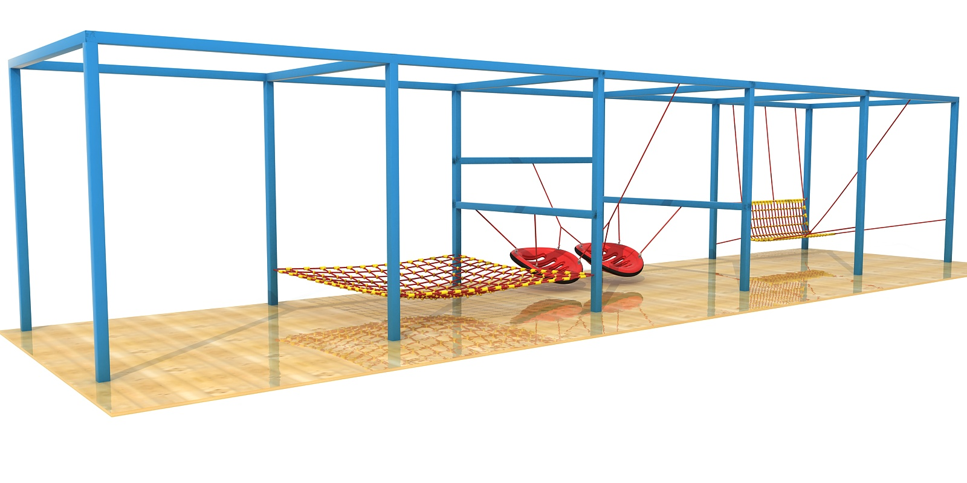
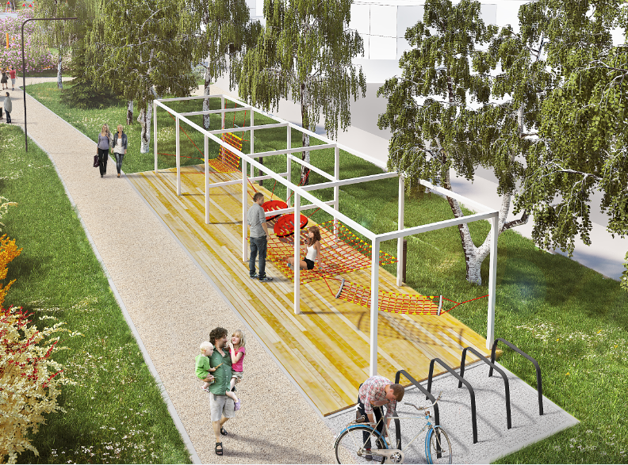

URZĄDZENIE NR 2
HUŚTAWKA PODWÓJNA
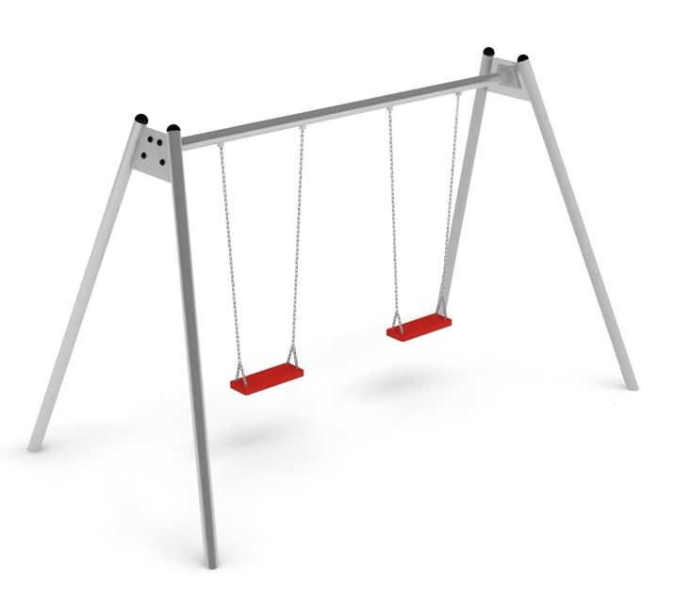

Wymiary huśtawki:
Długość: 3,8 m
Szerokość: 2,3 m
Wysokość: 2,2 m
Przestrzeń minimalna: 3,1 x 6,3 m (nawierzchnia syntetyczna)lub 3,1 x 7,3 m (nawierzchnia sypka)
Grupa wiekowa: od 0 do 14 lat
Wysokość swobodnego upadku: 1,3 m

URZĄDZENIE NR 3
1 ZESTAW ZABAWOWY
(do wyboru)

PRZYKŁADOWE URZĄDZENIA ZABAWOWE nr1

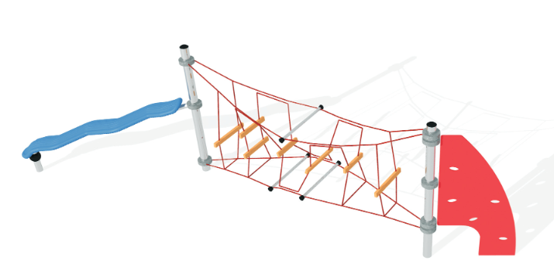

PRZYKŁADOWE URZĄDZENIA ZABAWOWE nr2

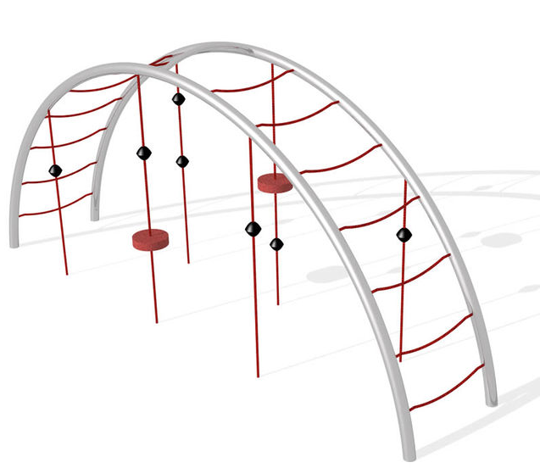

PRZYKŁADOWE URZĄDZENIA ZABAWOWE nr3

